Entregable 03 — Ejemplo reproducible de cálculos PT
Campo | Valor
Código | E03
Versión documental | 2.0
Fecha | 2026-07-14
Estado | Vigente contra ptcalc
Audiencia principal | Usuario que necesita comprender el resultado
Anexo técnico | Código reproducible incluido en este documento
Aprobación externa | Pendiente

Qué demuestra el ejemplo
El ejemplo recorre homogeneidad, estabilidad, estimadores robustos y valor asignado con datos sintéticos sin información sensible. Las cifras se calculan con el código vigente; no son transcripciones manuales de una versión anterior. La unidad ilustrativa es µmol/mol, pero todas las entradas de una operación real deben compartir la misma unidad.

Datos de demostración
devtools::load_all("ptcalc")
hom <- matrix(c(
9.98, 10.02, 10.01, 10.03, 9.99, 10.00, 10.04, 10.02,
9.97, 10.01, 10.00, 10.02, 10.03, 10.01, 9.98, 9.99,
10.02, 10.00, 10.01, 10.04
), ncol = 2, byrow = TRUE)
stab <- matrix(c(
10.00, 10.01, 10.02, 10.00,
9.99, 10.01, 10.03, 10.02
), ncol = 2, byrow = TRUE)
participants <- c(9.91, 9.96, 9.99, 10.00, 10.02, 10.04, 10.08, 10.60)
Cada fila de hom o stab es un ítem y cada columna es una réplica. Antes de usar datos reales se debe verificar que haya al menos dos ítems y dos réplicas.

1. Homogeneidad
h <- calculate_homogeneity_stats(hom)
c_base <- calculate_homogeneity_criterion(h$MADe)
c_exp_sq <- calculate_homogeneity_criterion_expanded(
sigma_pt = h$MADe,
sw = h$sw,
g = h$g
)
evaluation_h <- evaluate_homogeneity(h$ss, c_base, c_exp_sq)
Magnitud | Resultado | Unidad | Lectura
Media general | 10.008500 | µmol/mol | Centro de todos los resultados
s_w | 0.017748 | µmol/mol | Variación dentro de los ítems
s_s | 0.009037 | µmol/mol | Variación estimada entre ítems
MADe usado como σ_pt | 0.022245 | µmol/mol | Dispersión robusta para este ejemplo
Criterio básico 0.3 σ_pt | 0.006674 | µmol/mol | Límite básico
Término expandido retornado | 0.000402 | (µmol/mol)² | Valor cuadrático calculado por tabla
Aquí s_s supera tanto el criterio básico como el valor expandido retornado. La conclusión no significa automáticamente que una ronda sea aceptada o rechazada: el proveedor debe justificar el criterio aplicable y conservar los datos y la decisión.
Nota técnica: con argumentos nombrados sw y g, la función de ptcalc retorna el término cuadrático y la comparación vigente no aplica raíz. Además, app.R llama actualmente la función con tres argumentos posicionales, pero la firma de ptcalc tiene cuatro; esa ruta puede terminar con Invalid arguments. Se registra como defecto pendiente porque mezcla unidades y puede impedir la evaluación expandida. Este ejemplo reproduce el retorno comprobable de ptcalc, no presenta ese defecto como una conclusión normativa válida.

2. Estabilidad
s <- calculate_stability_stats(
stab_sample_data = stab,
hom_general_mean_homog = h$general_mean_homog,
hom_stab_x_pt = h$x_pt,
hom_stab_sigma_pt = h$MADe
)
c_stab <- calculate_stability_criterion(h$MADe)
evaluation_s <- evaluate_stability(s$diff_hom_stab, c_stab)
Magnitud | Resultado (µmol/mol)
Media de estabilidad | 10.010000
Diferencia absoluta frente a homogeneidad | 0.001500
Criterio 0.3 σ_pt | 0.006674
Como 0.001500 ≤ 0.006674, el conjunto ilustrativo cumple el criterio básico de estabilidad implementado. La comparación usa valores sin redondear; el redondeo de la tabla es solo de presentación.

3. Valor asignado y dispersión robusta
median_x <- median(participants)
made <- calculate_mad_e(participants)
niqr <- calculate_niqr(participants)
algorithm_a <- run_algorithm_a(participants)
Método | Valor asignado | Dispersión | Uso
Mediana + MADe | 10.010000 | 0.059320 | Resumen robusto simple
Mediana + nIQR | 10.010000 | 0.074130 | Alternativa robusta por cuartiles
Algoritmo A | 10.017017 | 0.079528 | Estimación iterativa winsorizada
El Algoritmo A converge por estabilidad en tres cifras significativas y winsoriza una observación. El valor de 10.60 no se borra: su influencia se limita durante la iteración y queda registrada en algorithm_a$weights.

4. Incertidumbres que continúan hacia los puntajes
La app puede combinar la incertidumbre del valor asignado con contribuciones de homogeneidad y estabilidad. calculate_u_hom(ss) toma s_s; y calculate_u_stab(diff_hom_stab, c_criterion) devuelve cero cuando la diferencia no rebasa el criterio; si lo rebasa, devuelve diff_hom_stab / sqrt(3). La elección completa del método y de las contribuciones debe quedar registrada antes de calcular E04.

Cómo interpretar y reproducir
- Ejecute el código desde la raíz con devtools::load_all("ptcalc").
- Compare con precisión completa (all.equal o tolerancia explícita).
- Redondee únicamente al presentar y conserve la unidad en cada tabla.
- Si una entrada es insuficiente o un denominador no es válido, no fuerce un número: las funciones retornan un error estructurado o NA según el caso.

Evidencia y referencias
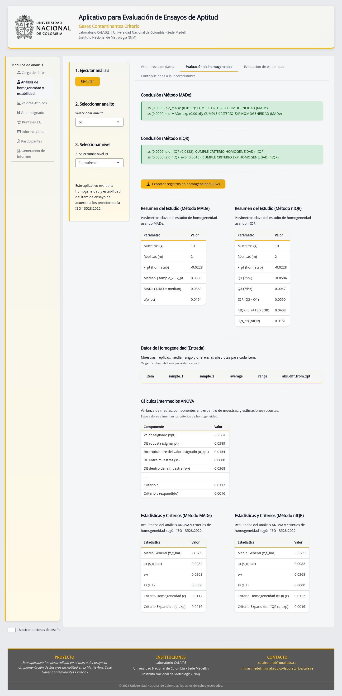
CAP-05. Resultado de homogeneidad.
Figura CAP-05. Resultado en la interfaz vigente. CAP-06 a CAP-11 documentan estabilidad, incertidumbre, atípicos, Algoritmo A, consenso y compatibilidad; véase ../../00_evidencia_visual/indice_capturas.md.
- Código: ptcalc/R/pt_homogeneity.R y ptcalc/R/pt_robust_stats.R.
- Estado exacto del repositorio anidado usado para calcular: ../../00_linea_base/estado_ptcalc_fase4.md.
- Prueba documental: tests/testthat/test-entregables-fase-4.R.
- Referencia declarada por el código: ISO 13528:2022, secciones 9.2–9.4 y anexo C.
- Este documento evidencia coincidencia con la implementación; no sustituye una revisión normativa independiente ni certifica conformidad por sí solo.

Historial de cambios
Versión | Fecha | Cambio
1.0 | 2026-01-24 | Ejemplo inicial
2.0 | 2026-07-14 | Datos sintéticos reproducibles, código vigente, precisión y límites explícitos

